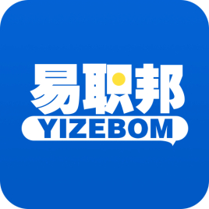
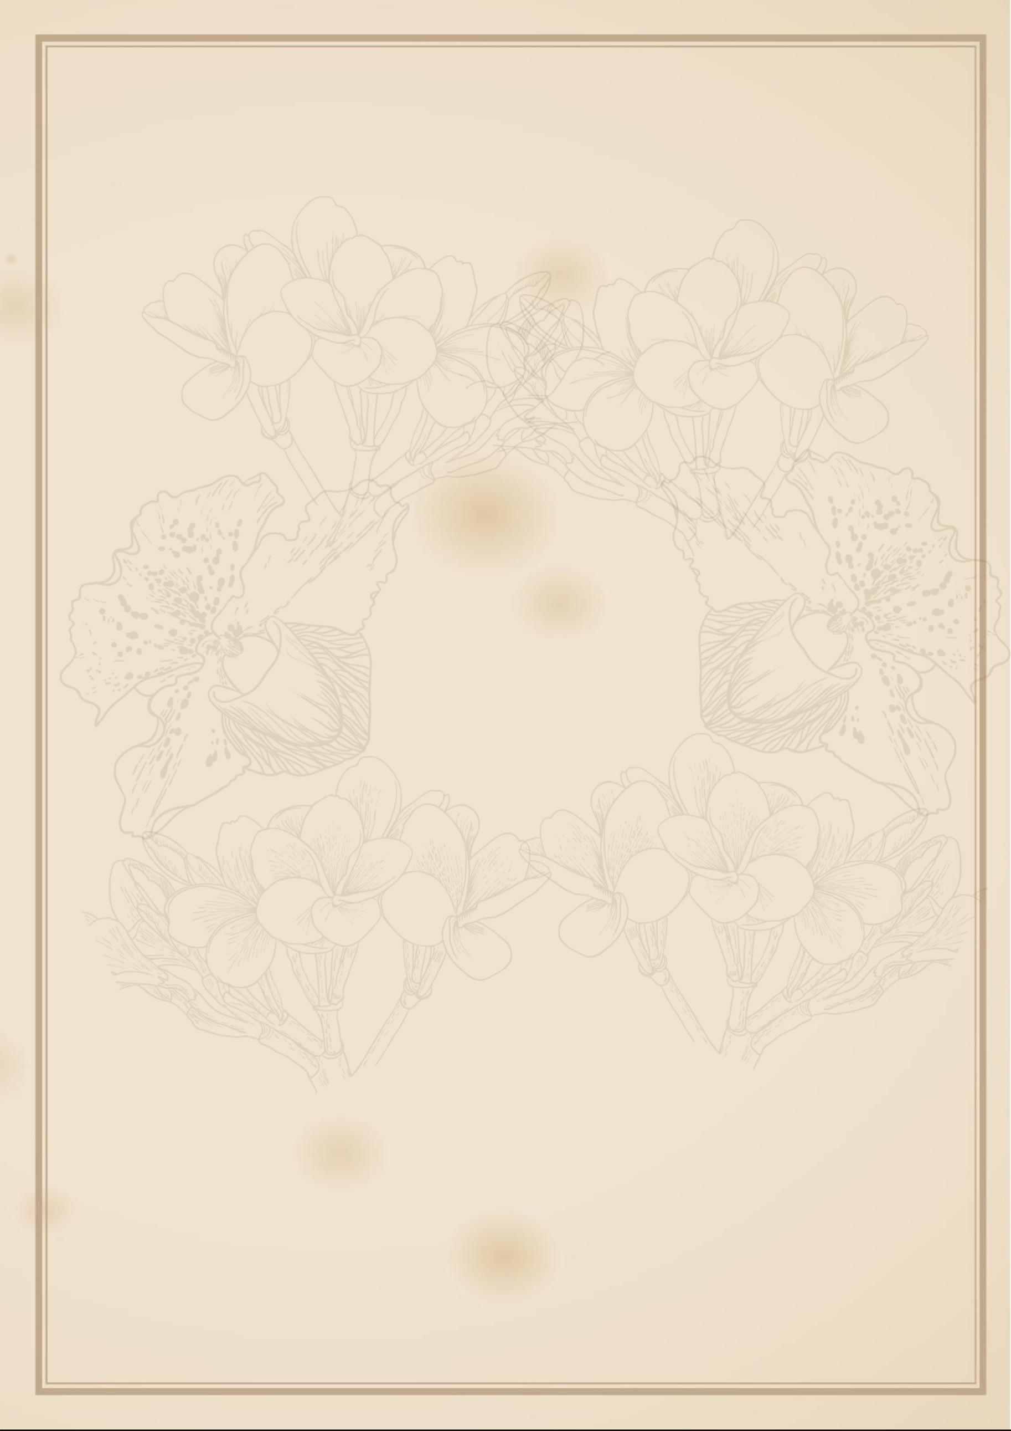
工作经历 Work Experience
- 2007.09-2008.03 某某广告有限公司 设计师

- 2007.09-2008.03 某某文化传播有限公司 设计师

- 2007.09-2008.03 某某广告策划有限公司 主笔设计师

专业技能 Professional Skills
- 熟练掌握Photoshop \ CorelDRAW \ Illustrator \ Flash等平面设计和网页制作
- 易职邦旗舰店https://liangliangtuwen.tmall.com
教育背景 Education Background
- 2005.09-2008.07 某某大学
- 2005.09-2008.07 某某大学
- 2005.09-2008.07 某某大学

求职意向 Job Objective
- 广告设计师 \ 美术指导 \ 助理设计师 \ 网页设计师 \ 电脑美工 \ 网页设计 \ Flash设计
基本信息 Basic Information
姓名：易职邦
民族：汉族
出生年月：1989.08
毕业学校：某某大学
联系电话：188-9999-9999
性别：女
学历：本科
专业：广告设计
地址：某某市某某区
电子邮件：liangliangtuwen.tmall.com
自我评价 Self Assessment
- 我才华出众，激情四溢，以广告事业为终生职业的广告人
我充满活力，善于思考，用于创新，敬业高效，精益求精
追求：尽善尽美，客户满意 宗旨：实现客户利益最大化
信念：以人为本，诚信至上 理念：以专业化的思想，专业化的执行，做专业的广告

